**Inicio:**

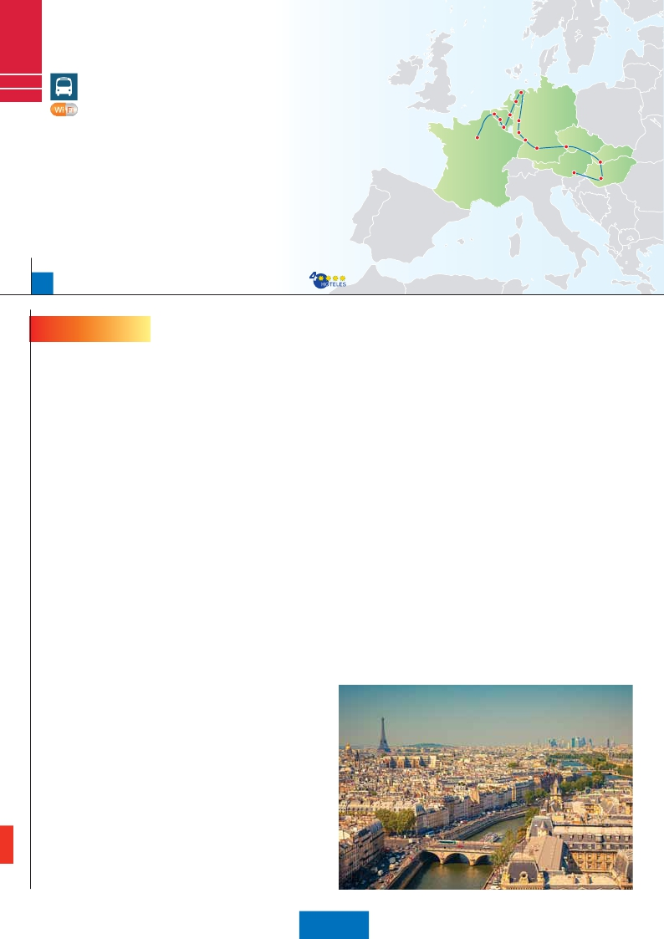

**Madrid**

**París**

**Países**

**Bajos**

EUROPA SOÑADA

**C40**

**C41**

**3** París,**1** Bruselas,**2** Ámsterdam,

**1** Frankfurt,**2** Praga,

**2** Budapest,**2** Viena

Ámsterdam

La Haya

Amberes

Brujas

Gante

Bruselas

Colonia

Frankfurt

**Además de las visitas panorámicas de París, Bruselas, Ámsterdam, Frankfurt, Praga,**

**Budapest y Viena (según opción), se incluyen las siguientes visitas:**

París

Ruta Romántica Praga

Nuremberg

Bratislava

•

•

•

•

•

•

•

Brujas, Gante, Amberes, La Haya, Colonia.

Subida a la Torre Eiffel y paseo en barco por el Sena.

Paseo por Montmartre.

Paseo por la Grand Place.

Crucero por el Rhin. Degustación de cerveza en Frankfurt.

Cena típica en la famosa cervecería U Fleku.

Cena amenizada en una taberna de Grinzing.

Viena

Budapest

14

días, 13 comidas y 19 visitas ...  desde

1.935 $

**(1)**

14 días

Inicio: París

Fin: Viena

**DÍA 1.** (Lunes)**PARÍS**

Llegada a París y traslado al hotel. Tiempo li-

bre. Alojamiento. Excursión opcional a París

iluminado. Cena y alojamiento.

**DÍA 2.** (Martes)**PARÍS**

Desayuno buffet. Iniciaremos con la visita

panorámica de la ciudad, donde veremos: la

Catedral de Notre Dame, pieza maestra del

arte medieval; el Barrio Latino; la Sorbona; el

Panteón de los hombres ilustres, los Inválidos

donde se encuentra el mausoleo de Napoleón;

el Palacio y los Jardines de Luxemburgo; la To-

rre Eiffel, símbolo de París y de Francia; la Pla-

za de la Concordía; la Plaza Etoile con el Arco

del Triunfo; Plaza Vendôme; la Ópera Garnier;

etc. Almuerzo. Por la tarde embarcaremos en

los famosos ”bateaux mouches” para dar un

paseo en barco por el Sena. A continuación

subida al 2.º piso de la famosa Torre Eiffel.

Terminaremos el día con un recorrido a pie por

Montmartre, la Plaza de Tertre, con sus retra-

tistas y el Sagrado Corazón. Alojamiento.

**DÍA 3.** (Miércoles)**PARÍS**

Desayuno buffet. Día libre en el que podrá

disfrutar opcionalmente de algunos de los si-

guientes museos o atractivos:

• Palacio de Versalles: El más suntuoso del

mundo, que recuerda la pretérita gloria de la

corte francesa y fiel reflejo de la voluntad de

un rey: Luis XIV, el ”Rey Sol”; destacan sus

bellos jardines y fuentes y su maravilloso Sa-

lón de los Espejos.

• Museo del Louvre: uno de los mayores mu-

seos del mundo que alberga entre otras mu-

chas obras la famosa Gioconda.

• Museo de Arte Moderno del Centro Pompi-

dou.

• Museo de Orsay con una valiosa colección

de pintura impresionista.

gótico y barroco, en la cual se encuentra el po-

líptico de los hermanos Van Eyck “La Adora-

ción del Cordero Místico” y “La Vocación de

San Bavón”, de Rubens, veremos también el

Ayuntamiento, curiosa mezcla de estilo gótico

y renacentista. Continuación del viaje hasta

Bruselas. Cena y alojamiento.

**DÍA 5.** (Viernes)**BRUSELAS-AMBERES-**

**LA HAYA-AMSTERDAM**

Desayuno buffet. Por la mañana, visita de la

ciudad. Destaca su Grand-Place, dominada

por la majestuosa Torre del Ayuntamiento; la

Catedral, con sus museos que contienen gran-

des obras de los maestros flamencos; su Pala-

cio de Justicia, etc. Salida hacia Amberes. Vi-

sita de la ciudad, donde destaca la Catedral de

Nuestra Señora, monumental obra del gótico

flamenco, la Plaza Mayor, dominada por la To-

rre de la Catedral y el Ayuntamiento. Continua-

ción del viaje hasta La Haya, típica ciudad ho-

landesa, centro político y administrativo de los

Países Bajos y residencia del Tribunal Interna-

cional de Arbitraje. Destaca sobre todos sus

monumentos, el Palacio de Justicia. Aquí se

encuentra “Madurodam”, la “ciudad en minia-

tura” (visita opcional), precioso parque en el

que se encuentra una representación hecha

escrupulosamente a escala 1:25 de todos los

edificios y canales más característicos de Ho-

landa. Tiene más de 5.000 bonsais o árboles

en miniatura, etc. Seguiremos nuestro viaje

hasta Amsterdam. Cena y alojamiento.

**DÍA 6.** (Sábado)**AMSTERDAM-MARKEN Y**

**VOLENDAM-AMSTERDAM**

Desayuno buffet. Por la mañana efectuare-

mos la visita panorámica de la ciudad. Desta-

can los canales y el Casco Antiguo, uno de

los más extensos y mejor conservados de Eu-

ropa; la Plaza Dam, en pleno centro de Ams-

terdam, rodeada de edificios de los siglos XVI y

jes típicos, tiendas y escenas pintorescas. Am-

bas localidades cuentan con un puerto pinto-

resco digno de admiración. También visitare-

mos durante esta excursión una granja de

quesos donde se fabrica el famoso Gouda, así

como el recinto de los molinos Zaanseschans.

Cena y alojamiento.

**DÍA 7.** (Domingo)**AMSTERDAM-COLONIA**

**Crucero por el Rhin-FRANKFURT**

Desayuno buffet. Salida hacia Colonia, hoy

en día es una de las ciudades europeas más

importantes en lo que respecta a ferias y exhi-

biciones comerciales. Llegada y visita panorá-

mica de esta ciudad en la que destaca, la Ca-

tedral de San Pedro y Santa María, cuyas

obras se iniciaron en el siglo XIII; las Iglesias de

San Pantaleón y San Jorge y dos calles muy

pintorescas y animadas: Hole y Schildergas-

se. Continuación hacia Boppard, aquí embar-

caremos en el crucero que nos conducirá por

la parte más bonita del Rhin, pudiendo admi-

rar la Roca Loreley, una enorme roca maciza

que aparece en la ribera derecha del río, en un

estrecho del Rhin que pasa entre montañas y

donde el curso del río forma una ”S” y nos

muestra los antiguos Castillos-Fortalezas del

Rhin. Desembarque y continuación del viaje

hasta Frankfurt. Visita panorámica, donde

destacamos la colegiata de Frankfurt, tam-

bién referida como catedral. No lejos del ayun-

tamiento se encuentra la iglesia de San Pa-

blo, la famosa Paulskirche. Otro emblema

cultural de Frankfurt es el Auditorio y Centro

de Congresos, Alte Oper Frankfurt (antigua

ópera), reconstruida después de la II. Guerra

Mundíal con su original estilo renacentista ita-

liano; la universidad fundada en 1914 lleva el

nombre del hijo predilecto de la ciudad: Jo-

hann Wolfgang Goethe, cuya casa natal es

uno de los monumentos más visitados de la

ciudad.Concluiremos el paseo con una degus-

tación de cerveza. Cena y alojamiento.

**DÍA 8.** (Lunes)**FRANKFURT-NUREMBERG–**

**PRAGA**

Desayuno buffet. Salida hacia Nuremberg,

antigua capital imperial y una de las ciudades

más históricas. Tiempo libre. A continuación

seguiremos nuestro viaje hacia Praga, capital

de la República Checa. Llegada, cena y aloja-

miento.

**DÍA 9.** (Martes)**PRAGA**

Desayuno buffet. Por la mañana realizare-

mos una visita panorámica de la ciudad.

Veremos: la Plaza de la República, donde se

encuentra una de las más antiguas torres de

Praga: la Torre de la Pólvora y la Casa Muni-

cipal, la Plaza de Wenceslao, la más grande

de las tres gigantescas plazas construidas

por Carlos IV para su ciudad nueva (Nove

Mesto). Continuaremos hacia el puente de

Carlos, uno de los símbolos de la ciudad del

siglo XIV. Seguiremos paseando por los luga-

res más destacados de Stare Mesto (Ciudad

Vieja). En ella se encuentra la Iglesia de

Nuestra Señora de Tyn, el imponente monu-

**DÍA 4.** (Jueves)**PARÍS-BRUJAS-GANTE-**

**BRUSELAS**

Desayuno buffet y salida hacia Brujas; un

museo romántico al aire libre hecho de iglesias,

casas gremiales y canales famosos. Destaca-

mos la Plaza Mayor donde se encuentran los

grandes mercados centrales del siglo XIII, anti-

guo centro comercial de la ciudad: Plaza de

Burg, con el Ayuntamiento, el Palacio de Justi-

cia y la Basílica de la Santa Sangre, etc., Tiem-

po libre. Continuación hasta Gante la ciudad

flamenca más poblada en la época medieval,

donde nació Carlos I en 1500. Destacamos la

Catedral de San Bavón, de estilo románico,

XVII, entre los que destaca el Antiguo Ayunta-

miento y el Nieuwe Kerk, Iglesia Nueva; el Ba-

rrio Judío, que cuenta con algunos lugares in-

teresantes como el Castillo de Siete Torres

Waag, antigua puerta de entrada a la ciudad, la

Casa de Rembrandt, convertido en museo,

donde se expone una extensa colección de

aguafuertes del pintor; y la Sinagoga Portugue-

sa o el Mercado de Flores Singel. Después

tendremos incluido un precioso paseo en bar-

co por sus típicos canales. Tarde libre. Si lo de-

sea participe en una excursión facultativa a

Marken y Volendam, dos pueblos pesqueros

en los alrededores de Amsterdam que dispo-

nen de casas perfectamente conservadas, tra-

**376** PANAVISIÓN

12

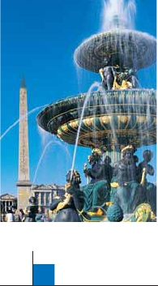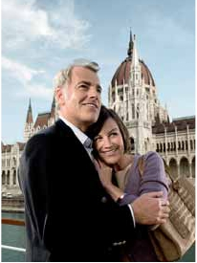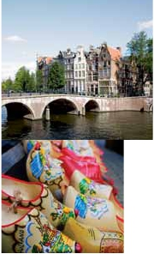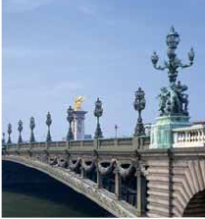

días, 11 comidas y 17 visitas ...  desde

1.675 $

mento a Juan Hus, el Ayuntamiento de la

Ciudad Vieja con su famoso reloj astronómi-

co del siglo XV. Por la tarde, opcionalmente,

podremos realizar la visita artística: El Casti-

llo de Praga, con la Catedral de San Vito de

estilo gótico, donde se conservan las joyas

de la corona y en la cual destaca su cripta y

la sala Wenceslao, y el Callejón de Oro, no

podía faltar en esta visita, ya que es uno de

los lugares con mayor encanto de la ciudad.

Este fantástico lugar debe su nombre a los

orfebres que vivían en el siglo XVIII. Hoy po-

demos encontrar tiendecitas de artesanos y

casitas entre la que destaca el antiguo domi-

cilio de Franz Kafka, autor de la Metamorfo-

sis, lugar de trabajo para orfebres. Finalmen-

te nos despediremos de Praga asistiendo a la

más famosa de sus cervecerías, el U-Fleku,

donde cenaremos y degustaremos su fa-

mosa cerveza.

**DÍA 10.** (Miércoles)**PRAGA-BRATISLAVA-**

**BUDAPEST**

Desayuno buffet. A primera hora de la ma-

ñana salida hacia Brno. A continuación tiem-

po libre para visitar la Plaza de la Libertad, la

Fuente Barroca y el Ayuntamiento viejo. Con-

tinuación del viaje hasta Bratislava, capital

de Eslovaquia. Llegada y visita panorámica

de la ciudad. Salida hacia Budapest. Llegada

cena y alojamiento.

**DÍA 11.** (Jueves)**BUDAPEST**

Desayuno buffet. Estancia en media pensión.

Por la mañana realizaremos la visita panorá-

mica: en la orilla derecha del Danubio se en-

cuentra el centro Histórico, Buda: veremos el

Bastión de los Pescadores, la Iglesia de Matí-

as, etc. A continuación cruzaremos el río danu-

bio para visitar Pest, la parte comercial de la

ciudad. Almuerzo. Por la tarde los que lo de-

seen podrán realizar un Paseo opcional en bar-

co por el Danubio. Esta noche les Ofrecemos

da épocas pasadas. Los parques son grandio-

sos, las múltiples estatuas de músicos y escri-

tores revelan el pasado cultural de la ciudad, el

Prater, con su famosa noria, las plazas que

recuerdan la época imperial, de todo esto se-

remos testigos cuando realicemos la visita pa-

norámica, en nuestro recorrido nos encontra-

remos con el Palacio Imperial, residencia de

los emperadores, el Palacio de Bellvedere, lu-

gar grandioso y de tremendo prestigio en el

país y en su capital, el conjunto artístico consta

de los dos palacios Belvedere, convertidos en

museo y de otro llamado Schwarzenberg,

transformado en hotel. La Iglesia Votiva, la

Ópera, el museo de Bellas Artes, los monu-

mentos a Goethe, Schiller y Mozart, la Univer-

sidad, etc. Alojamiento.

**DÍA 13.** (Sábado)**VIENA**

Desayuno buffet. Por la mañana podrán reali-

zar opcionalmente la visita artística de la ciu-

dad, conoceremos las dependencias del mag-

nífico edificio que alberga la Ópera más

importante de Viena. Pasaremos por la Biblio-

teca Nacional, la escuela española de equita-

ción y la Capilla de los Niños Cantores, que vi-

sitaremos desde fuera. Continuaremos hasta el

Palacio Imperial, donde realizaremos la visita

de los apartamentos imperiales, sin olvidad sus

maravillosos jardines de diseño francés. El pa-

lacio donde vivieron personajes tan famosos

como Francisco José y Sissí. También recorre-

remos la catedral gótica de San Esteban, cen-

tro neurálgico de la ciudad, dedicada al Patrón

de Viena, data del siglo XII y está coronada por

una impresionante aguja de 137 m de altura. A

continuación iremos a Grinzing, bello pueblo

de vinicultores, donde efectuaremos la cena

incluida en una de sus típicas tabernas. Regre-

so a Viena y alojamiento.

**DÍA 14.** (Domingo)**VIENA**

Desayuno buffet. A la hora indicada traslado

12 días

Inicio: París

Fin: Budapest

Este itinerario de 12 días es idéntico al viaje

de 14 días descrito en estas 2 páginas, ex-

cepto los dos últimos días, ya que este tour

finaliza el día 12 en Budapest, con el trasla-

do al aeropuerto.

**INCLUIDO EN EL TOUR**

l Traslados: Aeropuerto-hotel-aeropuerto

l Guía correo y asistencia desde la

llegada

l Autopullman para el recorrido terrestre

l Alojamientos en hoteles previstos o

similares

l Comidas: 11 ó 13 comidas principales

(según opción). Bebidas no incluidas

l Visitas con guía local: París, Bruselas,

Ámsterdam, Praga, Budapest y Viena.

l Visitas explicadas por nuestro guía:

Brujas, Gante, Amberes, La Haya,

Colonia, Frankfurt y Nuremberg.

l Otros atractivos incluidos:

Subida a Torre Eiffel

Paseo en barco por el Sena

Paseo por Montmartre

Paseo por los canales de Ámsterdam

Degustación de cerveza en Frankfurt

Crucero por el Rhin

Cena amenizada en Grinzing

Cena en la típica cervecería U Fleku.

l Seguro de viaje

•**NOCHES EXTRAS precio por persona en AD**

Spto.

Ciudad      T. Baja T. Media T. Alta T. Extra Indiv.

París ............    70   80    90   190   50

Budapest.....    35   50    60    50   30

Viena...........    45   65    80    65   40

**FECHAS DE INICIO PARÍS**

• 2016

Marzo         14  21  28

Abril           4  11  18  25

Mayo          2   9  16  23  30

Junio          6  13  20  27

Julio           4  11  18  25

Agosto         1   8  15  22  29

Septiembre     5  12  19  26

Octubre        3  10  17  24  31

Noviembre      7  14  21  28

Diciembre      5  12  19  26

• 2017

Enero          2   9  16  23  30

Febrero        6  13  20  27

Marzo          6  13

n T. Baja n T. Media n T. Alta n T. Extra

Temporada Extra coincide con la Copa de Europa de Fútbol

**PRECIOS POR PERSONA $ USA en hab. doble**

Viaje 14 días

n Temporada Baja:..............................   1.935

n   »   Media: ...........................   2.040

n   »   Alta:..............................   2.180

n   »   Extra:............................   2.345

Spto. habitación individual....................      910

Viaje 12 días

n Temporada Baja:..............................   1.675

n   »   Media: ...........................   1.750

n   »   Alta:..............................   1.860

n   »   Extra:............................   2.055

Spto. habitación individual....................      770

Bono de anulación sin gastos..............       30

**HOTELES previstos o similares**

París      Mercure la Defense****   Ciudad

Residhome Milenaire**** Ciudad

Forest Hill La Villette***Sup Ciudad

Bruselas    Ibis Gare Midi***       Periferia

Ramada Woluwe****     Ciudad

Ámsterdam Dorint Airport****       Periferia

H. Inn Express Arena***  Ciudad

Frankfurt    Novotel City****        Ciudad

la posibilidad de hacer un recorrido nocturno

por Budapest iluminado y participar en una

cena zíngara (opc.). Alojamiento.

al aeropuerto. Fin del viaje y de nuestros servi-

cios.                                          **NOTAS**

• París: Debido al campeonato de Europa de Futbol las

Praga      Clarions Congres****    Ciudad

Holiday Inn Congress**** Ciudad

Duo/Olympik I****       Ciudad

**DÍA 12.** (Viernes)**BUDAPEST-VIENA**

Desayuno buffet. Salida hacia la frontera aus-

triaca. Llegada a Viena, Almuerzo, asistencia

y traslado al hotel. Viena, la capital de Austria,

y también la capital del Vals, pasear por Viena

**BERLÍN**

De Junio a Septiembre

Si lo desea prolongue su viaje 3 noches

desde Viena a Berlín. (vuelo no incluido)

salidas del 10/6 al 15/7 dormirán fuera de la ciudad.

• Cuando para el trayecto FRA – PRG el número de

pax sea inferior a 10 el traslado será en tren o

avión, no visitando Nuremberg.

• El orden de las visitas puede ser alterado.

Ver resto de notas en pág. 65

Budapest   Hungaria****          Ciudad

Arena/Budapest****     Ciudad

Viena      Vienna South ****       Ciudad

Eurostars Viena****     Ciudad

es como introducirte en los acordes del Danu-

bio Azul y bailar a través de ellos por la ciudad.

Las calles son grandes, los edificios monu-

mentales. Ver como recorren las avenidas de la

ciudad, los tranvías, junto a los coches, recuer-

Alojamiento y desayuno                 **AD**

Spto. sobre precio viaje 14 días . . . . . . .      490

Spto. habitación individual . . . . . . . . . . .      210

Hotel Catalonia Berlin Mitte**** . . . . . . . .     Centro

**EXTENSIONES**

Madrid........................................   3 días / 2 noches     desde 280 $  ver pág. 413

Lisboa ........................................   3 días / 2 noches     desde 320 $  ver pág. 414

Andalucía y Toledo ..................   5 días / 4 noches     desde 620 $  ver pág. 415

**377** PANAVISIÓN